Prénoms des enquêteurs :
………………………… nom de code : ………………………
………………………… nom de code : ………………………
………………………… nom de code : ………………………
………………………… nom de code : ………………………

Chrono à 00h00, départ de Bruxelles, vous avez 24h00 !
Destination / capitales | Durée | Temps sur place
……………………………………………… | ……… h ……… | +1h
……………………………………………… | ……… h ……… | +1h
……………………………………………… | ……… h ……… | +1h
……………………………………………… | ……… h ……… | +1h
……………………………………………… | ……… h ……… | +1h
……………………………………………… | ……… h ……… | +1h
……………………………………………… | ……… h ……… | +1h
……………………………………………… | ……… h ……… | +1h
……………………………………………… | ……… h ……… | +1h
……………………………………………… | ……… h ……… | +1h
……………………………………………… | ……… h ……… | +1h
……………………………………………… | ……… h ……… | +1h
……………………………………………… | ……… h ……… | +1h

TOTAL durée
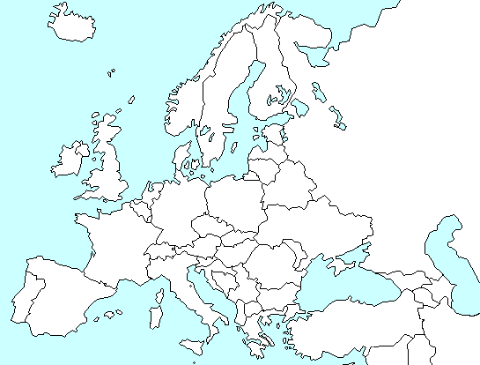
N’oubliez pas de compléter la carte :



Chers agents,

Dans la nuit de samedi à dimanche, une de nos célèbres peintures de Bruxelles nous a été dérobée.

Il s’agissait de la célèbre toile de G. Van Auwerkerken :

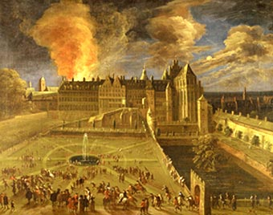
Incendie du palais en 1679, XVIIe siècle
© Musée de la Ville Bruxelles - Maison du Roi

Les caméras de surveillance ont été trafiquées néanmoins, nous avons pu obtenir une image de la voleuse crée par ordinateur.
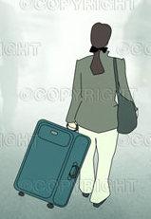

Engl

D’ici 24h, nous ouvrons nos portes en l’honneur de la visite du Prince d’Orangé qui vient exceptionnellement voir cette toile.

Nous espérons que vous serez vous montrer à la hauteur,
Bonne chance à vous.
Vous voici dans la peau de supers Agents Secrets dont la mission redoutable est de retrouver la célèbre voleuse Pintura !
Cette dernière défie toutes les polices du monde, mais il te faudra tout de même la poursuivre où qu'elle aille !!!
Lance-toi à sa recherche sans plus tarder, explore de nouveaux horizons et découvre de nouvelles cultures !
Vous aurez besoin d’aide pour progresser dans ton enquête, mais vos équipements d'agent secret vous permettront de rassembler les indices utiles et nécessaires sur les suspects.
Photos et descriptifs vous permettront d'en apprendre un peu plus sur chaque pays visité.
Au travers de votre enquête, vous aurez la chance de découvrir plus de 20 pays et régions inattendus dont vous allez apprendre à connaître la géographie, l'histoire et la culture.
Bonne découverte et bonne chance !

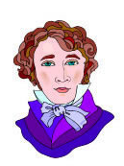
Une femme exquise… Elle voulait voir la tour Eiffel…

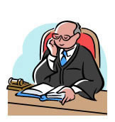
Oui, une très jolie femme. Elle m’a demandé où elle pourrait manger les meilleures pizzas du monde.



Oui je l’ai vue, elle portait une longue robe rouge. Elle m’a demandé où elle pourrait trouver de la Vodka bon marché.

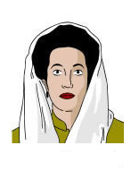


Désolé, je n’ai vu personne.
Non, je n’ai vu personne répondant à ce signalement.
Elle m’a acheté de la teinture noire pour cheveux et m’a demandé où elle pourrait rencontrer le groupe Tokio Hotel… Je ne connaissais pas.

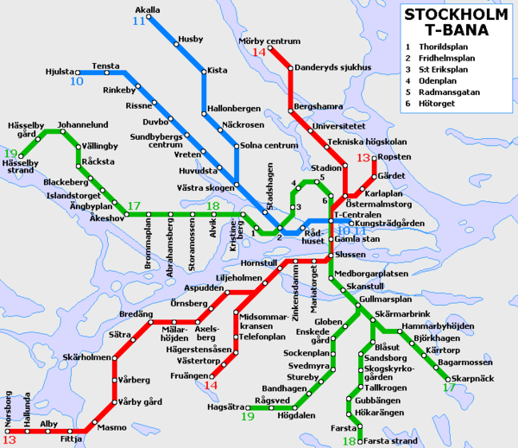

Oui, une très charmante demoiselle. Elle m’a demandé si je comprenais le plan de métro qui voici. Elle a eu raison de me le demander. Je parle couramment le suédois.

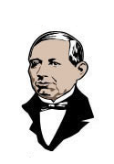

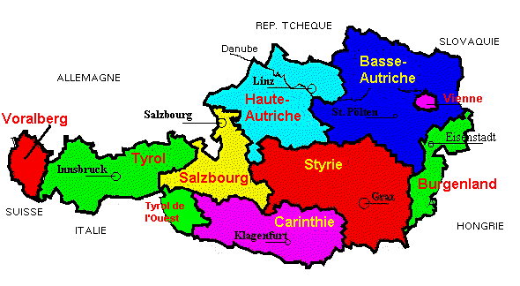
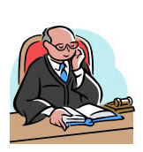
Elle voulait voir le pays de Mozart… Elle m’a montré sa carte…
Elle voulait visiter le pays en forme de croissant de lune… Elle avait l’air de tenir un bagage très précieux !

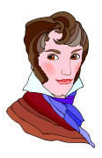

Elle n’a pas voulu se joindre à ma table. Elle m’a dit préférer partir pour la Lettonie… Comme si elle allait prendre l’avion, elle vient juste d’atterrir !

Elle ne retrouvait plus le nom du pays entouré par l'Autriche, la Slovaquie, l'Ukraine, la Roumanie, la Serbie, la Croatie et la Slovénie. Je n’ai pas su l’aider.

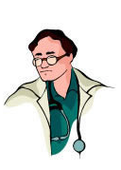
Elle souffrait de douleur à l’estomac. Je l’ai admise dans cet hôpital pour des examens, chambre 103.

La suspecte a été arrêtée ce ………………………… à ………h……… par les agents :
………………………………, …………………………………… et ……………………………………………… .
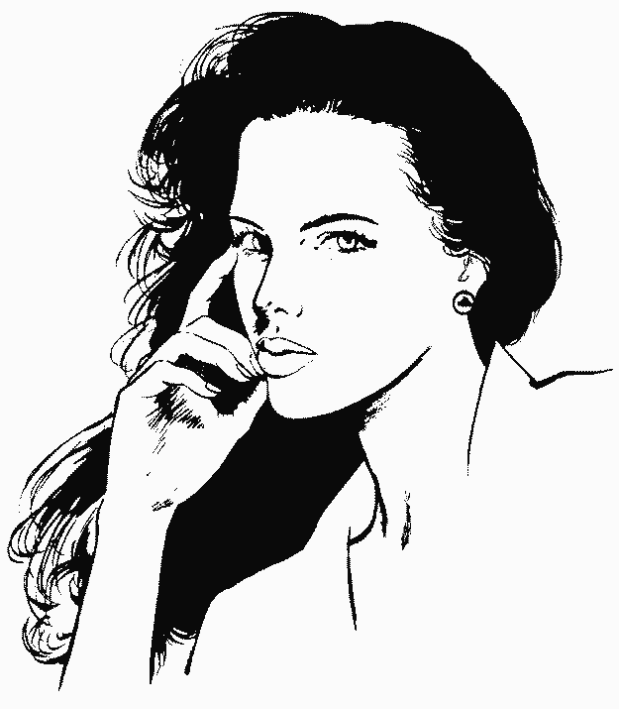

Consignes / remarques :

Ceci est une activité incomplète… largement inspirée de Carmen …

Pour démarrer, j’ai demandé à un élève de lire la consigne de la page 3. Ensuite, je leurs ai distribué la page 2 et 1 (recto verso).

Ils ont du, par groupe de 2 / 3, observer l’image pour trouver la capitale du pays où ils devaient se rendre.

Ils disposaient du dictionnaire et de l’Atlas.

Lorsqu’ils avaient trouvé la capitale, ils venaient à mon bureau pour :
- avoir la durée de leur trajet
- avoir la vignette suivante

S’ils s’étaient trompé, je leurs remettaient l’une des vignettes « Désolé, je n’ai vu personne ».

Pour la durée, j’ai construite une sorte de roue où seules les capitales étaient inscrites.

Cette activité a très bien fonctionnée pour mes élèves de 2^{ième} professionnelle…

J’attends vos remarques, critiques, questions et améliorations…

